- 实验报告如有雷同，雷同各方当次实验成绩均以0分计。
警示
- 当次小组成员成绩只计学号、姓名登录在下表中的。
- 在规定时间内未上交实验报告的，不得以其他方式补交，当次成绩按0分计。
- 实验报告文件以PDF格式提交。

院系 | 数据科学与计算机学院 |  |  | 班 级 |  | 周二34 |  |  |  | 组长 |  | 猫主子
学号 | 15352116 |  | 15352118 |  | 15352125
学生 | 洪子淇 |  | 胡文浩 |  | 黄洪彬
实验分工
微信劫持实验

【实验内容】
下面实验时，请写明便用的手机品牌、型号。
设计一个防止其他人抢红包的劫持方案，实验内容：
假设所有用户都在一个Wifi局域网内，并且你可以在网络出口做任何想做的控制的情况下，如何保证无论谁发红包，都只有你能抢到，其他人则只能看到一个无效的链接或者点击没有任何反应。
实验要求：
结合PANABIT、DNS劫持之类的工具，设计一个实现方案，方案设计要详细、达到可操作级别。
实验总结：根据以上实验，请对微信红包劫持做一个综述（如有引用文献资料，请标出）。
理论基础[1]：

域名系统（Domain Name System, DNS）是互联网应用层协议之一，用于查询域名对应的IP地址，在使用域名访问网络资源时都需要先进行域名解析。
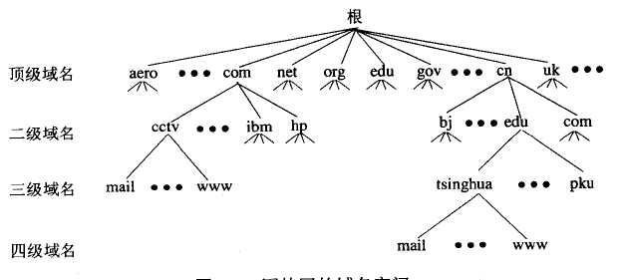
图1
域名系统一个典型的分布式数据库, 每个名称服务器只存储着部分数据（如图1），而且上层的域名服务器会存储下层的域名服务器的域名和ip。当某个DNS服务器不能进行域名到IP地址的转换时，它就会设法找因特网上别的域名服务器进行解析。
DNS解析过程：
- 查询本地hosts文件, unix系操作系统一般在/etc/hosts
- 若hosts文件不存在相关记录, 则检查本地DNS缓存
- 若本地DNS缓存不存在相关记录则查询首选名称服务器
若目标域名处在名称服务器的管理之下, 则名称服务器可以给出可靠的解析结果.若目标域名不属于名称服务器管理但在它的缓存中, 名称服务器可以根据它的缓存给出一个不可靠的解析结果.若首选名称服务器无法解析域名, 根据名称服务器的配置有两种策略:
- 若本地DNS配置了转发, 则请求转发给上一级DNS解析. 上级DNS将解析结果返回给本地DNS, 由本地DNS返回给客户端
- 若本地DNS未配置转发, 则自顶向下查询:
- 本地DNS请求根服务器(共13台), 根服务器将顶级域名主名称服务器的IP地址返回给本地DNS
- 本地DNS则请求顶级域名服务器. 若顶级域名服务器可以解析则将结果返回给本地DNS, 由本地DNS返回给客户端
- 若顶级域名服务器无法解析则返回下一级主名称服务器地址, 直到某一级DNS成功解析.
DNS劫持：
DNS劫持又称域名劫持，是指在劫持的网络范围内拦截域名解析的请求，分析请求的域名，把审查范围以外的请求放行，否则返回假的IP地址或者什么都不做使请求失去响应，其效果就是对特定的网络不能访问或访问的是假网址。
Panabit介绍：
Panabit是基于Linux版本FreeBSD操作系统开发的流控系统由北京派网软件公司研发，具备集成路由、负载均衡、认证、移动终端识别、DNS管控、HTTP管控、日记审计等功能。 主要分为免费的标准版和收费的专业版，标准版主要有以下功能：
- 所有日志功能
- 多链路负载均衡
- IPID轨迹检测
- 只能P2P识别
- 迅雷加强识别
- 连接数控制
- Mac管控
- Web认证
- 受限功能：策略路由，DNS管控，流量控制的内网单IP限速等。
Panabit的部署模式：网关模式（相当于路由）、网桥模式（相当于交换机）、旁听模式
网关模式：
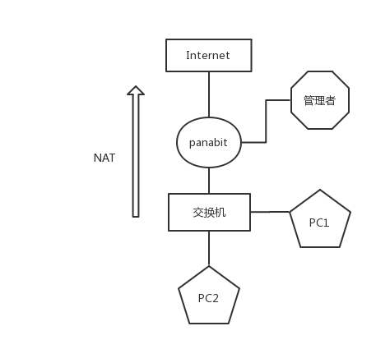
网桥模式：
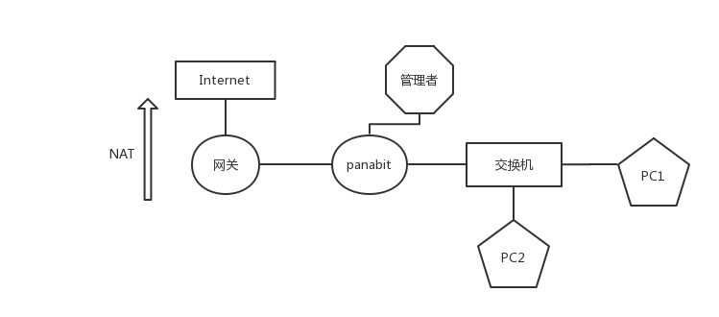
旁听模式：
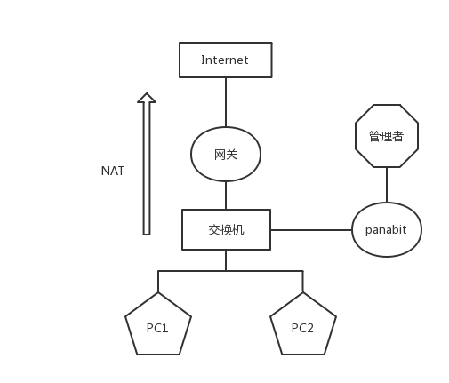
由上面的拓扑图可以看出，panabit在网关模式和网桥模式下都可以实现流量管控等功能，而旁路模式只能实现监控功能而不能进行管控。
VMware的虚拟交换机：
在vmware虚拟机选项栏的“编辑”下的“虚拟网络编辑器”中看到一些桥接模式、仅主机模式。其实，表示的分别是是用于桥接模式下的虚拟交换机、用于仅主机模式下的虚拟交换机、用于NAT模式下的虚拟交换机。
桥接模式[2] 就是将主机网卡与虚拟机虚拟的网卡利用虚拟网桥进行通信。在桥接的作用下，类似于把物理主机虚拟为一个交换机，所有桥接设置的虚拟机连接到这个交换机的一个接口上，物理主机也同样插在这个交换机当中，所以所有桥接下的网卡与网卡都是交换模式的，相互可以访问而不干扰。在桥接模式下，虚拟机ip地址需要与主机在同一个网段，如果需要联网，则网关与DNS需要与主机网卡一致。
NAT模式 借助虚拟NAT设备和虚拟DHCP服务器，使得虚拟机可以联网。在NAT模式中，主机网卡直接与虚拟NAT设备相连，然后虚拟NAT设备与虚拟DHCP服务器一起连接在虚拟交换机VMnet0上，这样就实现了虚拟机联网。而VMware Network Adapter VMnet0虚拟网卡主要是为了实现主机与虚拟机之间的通信。（VMnet0只是举例）
仅主机模式（Host-Only）其实就是NAT模式去除了虚拟NAT设备，然后使用VMware Network Adapter VMnet0虚拟网卡连接VMnet0虚拟交换机来与虚拟机通信的，Host-Only模式将虚拟机与外网隔开，使得虚拟机成为一个独立的系统，只与主机相互通讯。

实验设计：
实验思路：根据理论基础，panabit的网关模式以及网桥模式都可以对内网进行DNS管控，使用内网的一台电脑PC1发出热点，多部手机连接PC1的电脑，将需要进行劫持和不劫持的手机的ip分别集合成一个ip群组。然后在panabit中的DNS管控的功能添加策略，对需要劫持的ip群组进行DNS劫持，而对不需要劫持的ip群组进行放行。（域名通过由上次实验得到）
实验材料：
笔记本，panabit（虚拟机），PC1（虚拟机），一张usb网卡
具体实现过程：
首先在VMware安装panabit，根据实验要求本次实验采用了panabit的网关部署模式，其中em0作为管理接口，em1作为内网的接口，em2作为外网接口。所以在安装过程中对应添加了VMnet0（仅主机模式），VMnet1（仅主机模式），VMnet2（桥接模式），并且VMnet桥接到无线网卡上。安装panabit之后，设置em0的ip地址以及主机的VMware Network Adapter VMnet0的地址，使得主机可以和panabit进行通信。然后就可以打开panabit的web端定义内外网接口，定义接口IP地址，对网络进行路由转发（直接转发或者NAT转发）实现内外网的连通。至此整个网络就搭建好了，现在就是将PC1连接上内网，然后通过PC1发出的WIFI给手机，使得手机在内网的环境下，然后就可以通过panabit实现手机的流量监控，连接访问，http管理，DNS管控等等功能。根据实验思路，来实现实验要求。
实验拓扑：

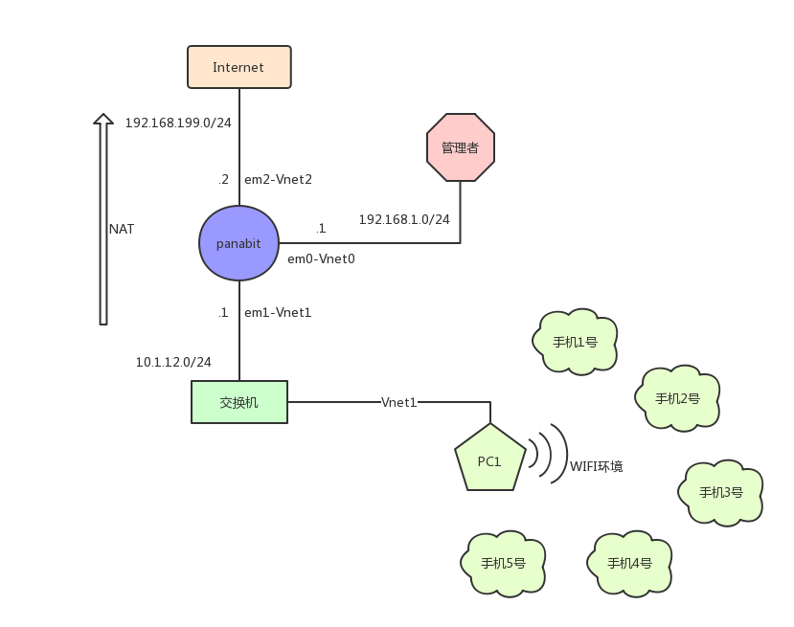
实验步骤：
- Panabit安装与系统升级
- 对网络进行路由转发，使得内网网连通
- 管理内网，实现对百度的DNS劫持效果
- 实现对微信红包劫持的实验
实验过程：
- Panabit安装与系统升级
本实验使用的是panabit9.2版本，虚拟机账户密码分别为root / panaos，web端账号和密码分别为 admin / panabit。
Panabit9.2安装后（安装过程参考网络教程），将主机和panabit的管理网卡em0连通：
在主机找到虚拟机创建虚拟网卡对应的VMware Network Adapter VMnet0（图二），设置和em0（图一）同一个网段地址：

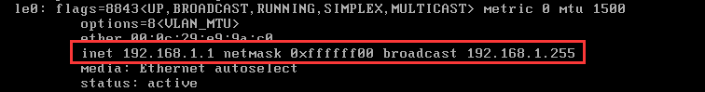
图一
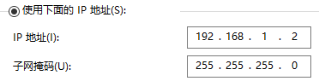
图二
打开panabit的web端（https://192.168.1.1）
在系统升级的时候添加系统升级文件。
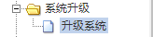

- 对网络进行路由转发，使得内网网连通
首先将em1和em2设置在同一个网桥上，根据拓扑图，em1接内网，em2接外网，如图：
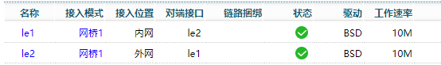

添加局域网接口和广域网接口ip，其中广域网的网关和物理主机网关一致，ip地址为同一个网段：

添加策略路由实现内外网连通：
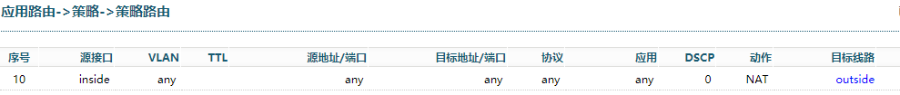

- 管理内网，实现对百度的DNS劫持效果
添加DNS管控下的策略实现对PC1访问百度域名的DNS劫持：
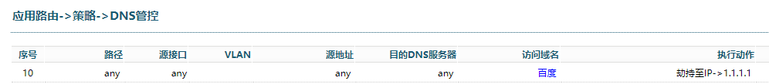
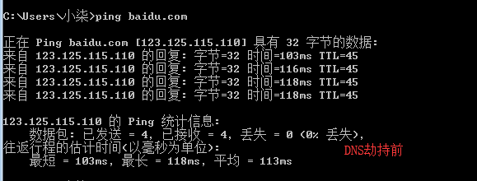
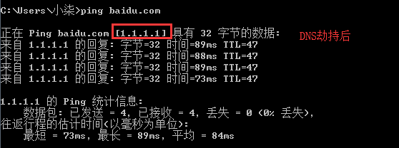

现在电脑开启wifi（Group26），连接手机（小米6），设置手机ip地址：
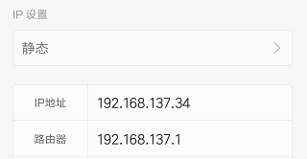

然后每2秒刷新一次流量监控，观察Top用户（10.1.12.12为PC1的ip地址）：
图三
图四

大多数时候只显示了内网的PC1的ip地址，图四是及其巧合偶然出现。所以猜测免费版的panabit在这个功能上可能有所限制。

点击Top应用观察连接地址，发现它记录的也是PC1的地址，而不是手机的地址：
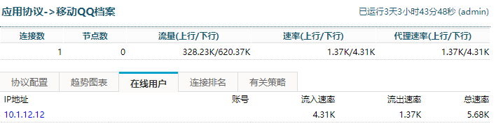
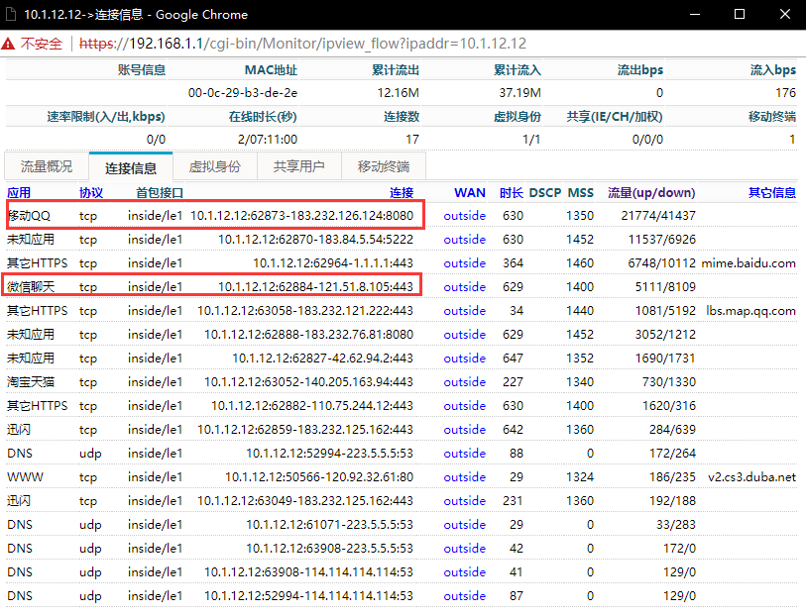

所以得出，免费版的panabit9.2实现不了共享设备的分别管控，只能通过管控PC1来实现对PC1以及所有连接PC1WIFI的手机的同步管控。

下面是对PC1以及小米手机访问百度的DNS劫持效果，以及访问搜狐网的对比图：
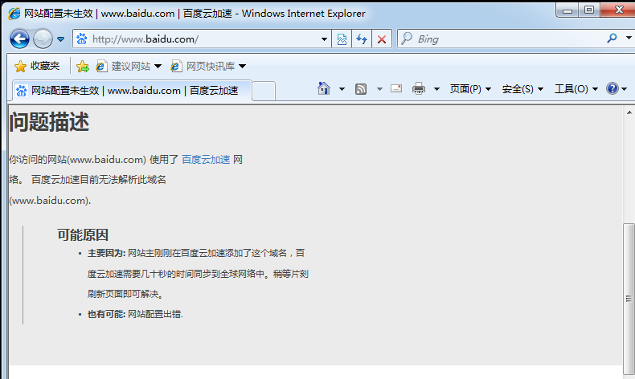
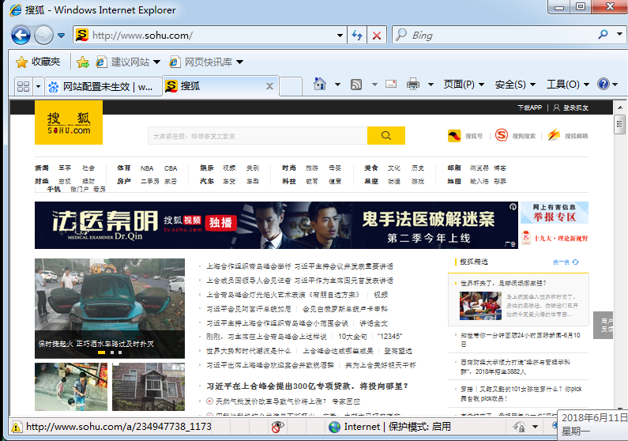
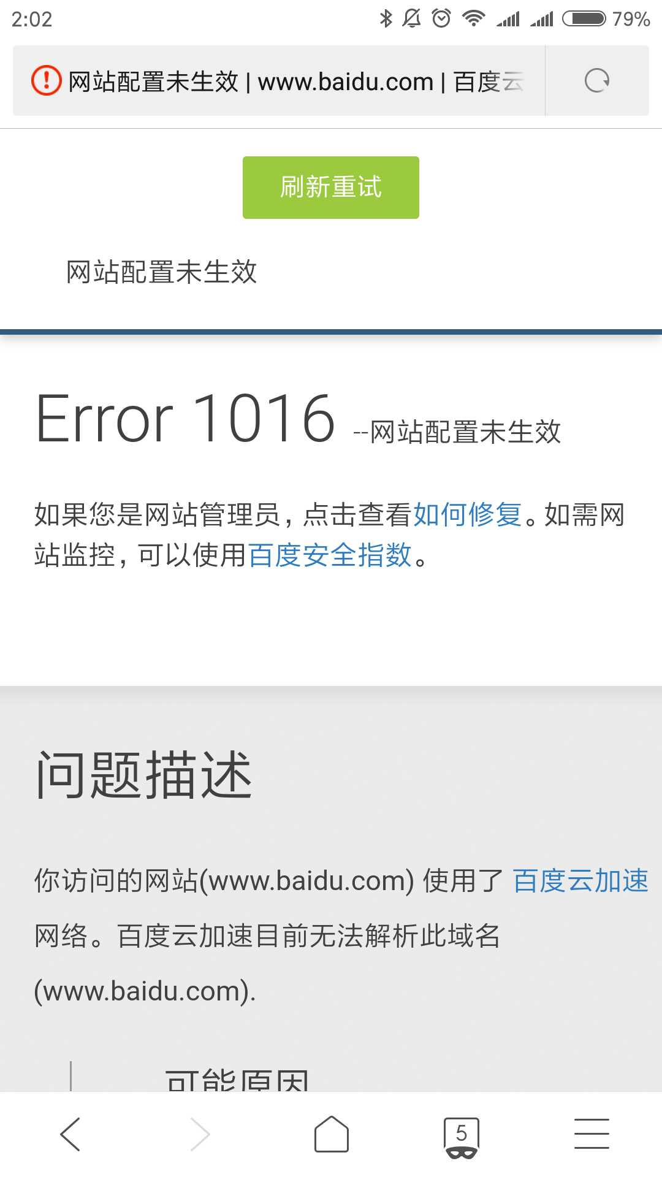

- 实现对微信红包劫持的实验
根据上面实验分析可知，本实验只能实现对所有连接PC1WIFI的手机的DNS劫持效果，而不能实现部分手机劫持，部分手机不劫持的效果。
和上面实验方法一样，只需要将百度的域名改为抢红包的需要访问到的域名便可实现对DNS劫持，导致连接PC1发出的WIFI的手机不能抢红包。

抢红包的域名以及DNS管控策略如图所示：
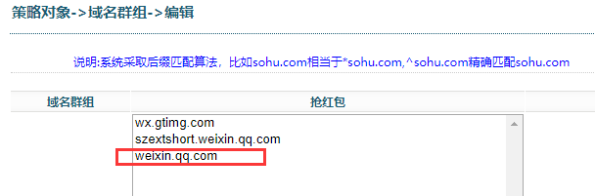

实现效果：
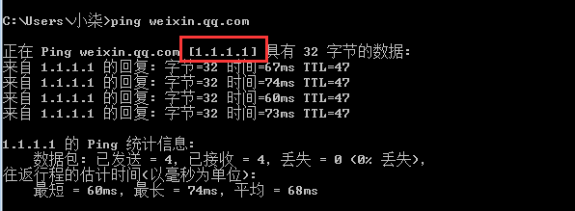

实验结果发现，即使panabit进行了DNS劫持，域名确实被重定向到1.1.1.1了，但是发红包和点开红包还是可以正常操作。实际上，微信其实是做了防DNS劫持的策略的：抛弃了域名访问模式，直接进行ip访问（httpdns）。所以导致了即使对域名进行了劫持之后，在微信中还是可以正常地发红包以及打开红包的操作。

实验总结：
在本次实验中回顾了DNS域名系统知识，以及学会了panabit的基础使用等。本次微信红包劫持实验其实是针对特定域名进行的一个DNS劫持实验，然后从中看出了DNS劫持的害处。在网络安全方面，DNS劫持(DNS钓鱼攻击)十分凶猛且不容易被用户感知，曾导致巴西最大银行巴西银行近1%客户受到攻击而导致账户被盗。黑客利用宽带路由器的缺陷对用户DNS进行篡改——用户只要浏览一下黑客所掌控的WEB页面，其宽带路由器的DNS就会被黑客篡改，因为该WEB页面设有特别的恶意代码，所以可以成功躲过安全软件检测，导致大量用户被DNS钓鱼诈骗。所以应对DNS劫持和预防DNS劫持都很重要。目前DNS防劫持的主流方式就是抛弃了域名访问模式，直接进行ip访问。

参考资料：
[1] 域名系统DNS简介
[2] Vmware 虚拟机三种网络模式详解
[3] DNS劫持

【交实验报告】
上传实验报告：ftp://222.200.180.109/ 截止日期（不迟于）：两周之内完成
上传小组实验报告。上传文件名格式：小组号_ 实验名.pdf （由组长负责上传）
例如: 文件名“6_ 网络攻击分析实验.pdf”表示第6组的网络攻击分析实验报告

注意：不要打包上传！

